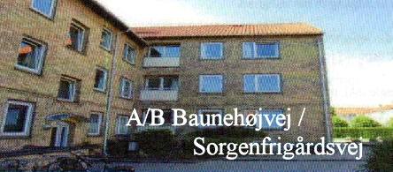
Nyhedsbrev Juli / August 2020

Monteringen af de nye hoveddøre er nu udført. Om en måneds tid kommer leverandøren og gennemgår justering af samtlige dørpumper. Husnumrene som er opsat i opgangene er midlertidige. Der er bestilt nye, som skulle fremkomme medio august.
Adgang til lejligheder ved fx akut opståede vandskader: I forbindelse med en pludseligt opstået vandskade har vi set os udfordrede mht. hurtig adgang til de berørte lejligheder. Vi anmoder derfor alle beboere om at tillade hurtig adgang, skulle et akut problem opstå på ny.

Gasgrill: Kan lånes gratis. Den skal sættes tilbage i kælderrummet ved kældernedgangen Sorgenfrigårdsvej 77 i rengjort tilstand. En kalender vil blive opsat til bookning af grillen.

Havemøbler: Alle kan gøre brug af havemøblerne, husk at stille borde og stole samlet efter brug.
Skån vores grønne områder: Boldspil er tilladt på foreningens arealer, men må ikke være til gene for beboere eller beskadige beplantningen. Forældre har ansvaret for oprydning af legetøj, fodboldmål, m.m. samt for børns adfærd.

Vi har fået oprettet en konto hos Flügger, alle beboere kan nu nyde godt af 15 % rabat ved at angive vores Kundenummer som er 533791.

TAK til Maria og god vind fremover.
Eftersom Maria & familien har solgt deres lejlighed, træder Maria ud af Bestyrelsen.
Maria har udført et stort pionerarbejde i forbindelse med etableringen af Andelsboligforeningen og påtog sig opgaven som formand i de første år, hvilket krævede en stor arbejdsindsats. Høsten af dette engagement og resultatet heraf kan beboerne i dag nyde godt af.
Maria skal have tusind tak for alt dét, som hun har udrettet for vores Andelsforening.
Vi ønsker Maria og familien god vind fremover.

Næste Generalforsamling er blevet aftalt med Administrator og afholdes d. 8. oktober 2020, kl. 18:30 samme sted som forrige år. Nærmere information samt indkaldelse følger.
(Karl-Erik træder ind i Bestyrelsen i Marias sted indtil næste Generalforsamling).



Med Venlig Hilsen
Bestyrelsen

